Práctica de laboratorio

512-RJHuaracha-PARP405-LinuxConfigRed.docx

Objetivo de la práctica
Aquí debe aparecer qué es lo que se pretender realizar, estudiar o comprender. Si aparecen varios objetivos (que será lo habitual), deben escribirse como una lista numerada. Después, en la exposición de la ejecución de la práctica, se pueden hacer referencias a cada uno de los objetivos numerados, de modo que todo objetivo tenga una correspondencia con una parte de la ejecución.

Inventario de material necesario
Lista del hardware, software, herramientas, documentos, webs, etc., utilizados para la realización de este ejercicio práctico.

Ejecución
Descripción detallada de los procesos que explican cómo se ha ejecutado la práctica para conseguir cada uno de los objetivos. Aquí se pueden detallar las capturas de imágenes necesarias para realizar la explicación de los procesos, así como la interpretación de los resultados que se vayan obteniendo (también de los resultados con errores y de las iniciativas tomadas para resolver esas situaciones de error).

Consideraciones finales
¿Qué te ha parecido la práctica? ¿Qué has aprendido? ¿Lo mejor y lo peor? ¿Cómo la mejorarías? ¿Se te ocurren otras prácticas similares que ayudaran a mejorar la consecución de objetivos? ¿Qué ha sido lo más difícil y cómo lo has resuelto?

Guía de laboratorio
En algunas prácticas (no en todas se exige) tendrás que confeccionar una guía detallada de una aplicación, un proceso, una investigación, etc. Este es el apartado en donde se puede detallar ese tutorial.

DESARROLLO:

Para esta práctica empezaremos abriendo nuestra maquina virtual de Linux Desktop con DHCP. Para esto abrimos configuración, y nos vamos a la ventana de IPv4 y por efecto tiene que estar marcado en automático (DHCP).
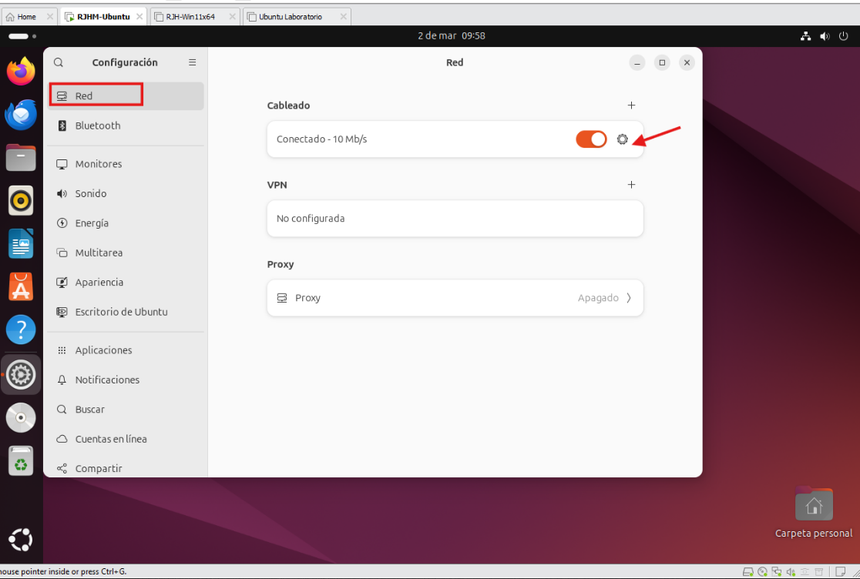

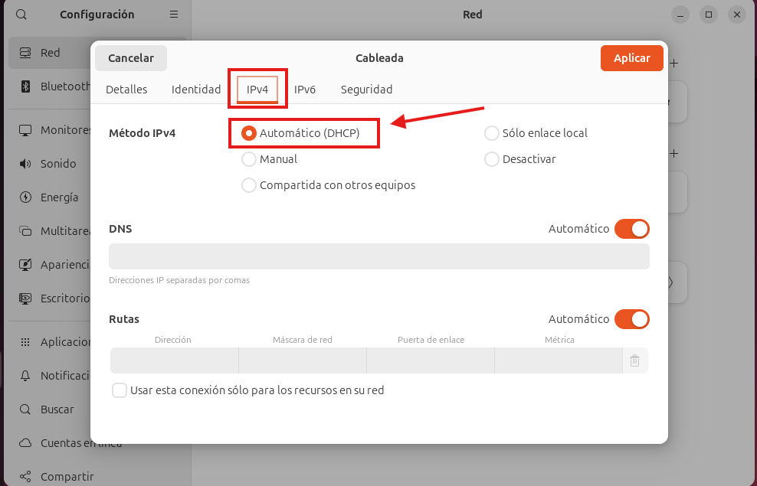

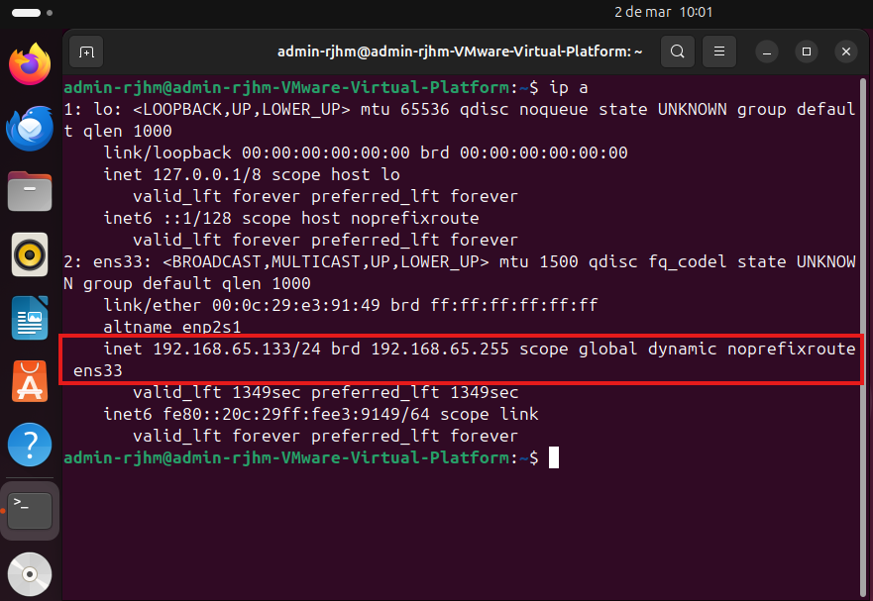
Ahora nos vamos a nuestra terminal para realizar la comprobación de nuestra IP y poder observar que nos ha proporcionado una ip dinámica. Utilizaremos los siguientes comandos.

Vamos hacer una prueba de navegación, para ver que tenemos salida a internet y resolveremos DNS. Para esto vamos a colocar este comando en nuestra terminal ping -c 4 google.com
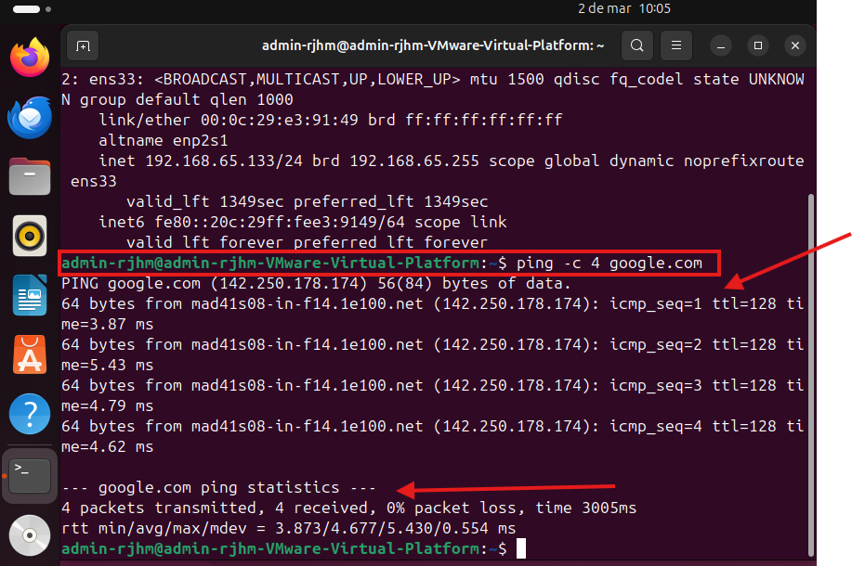

Linux Desktop con IP estática:
Para esto regresamos al paso anterior a configuración y cambiaremos IPv4 a “Manual”.
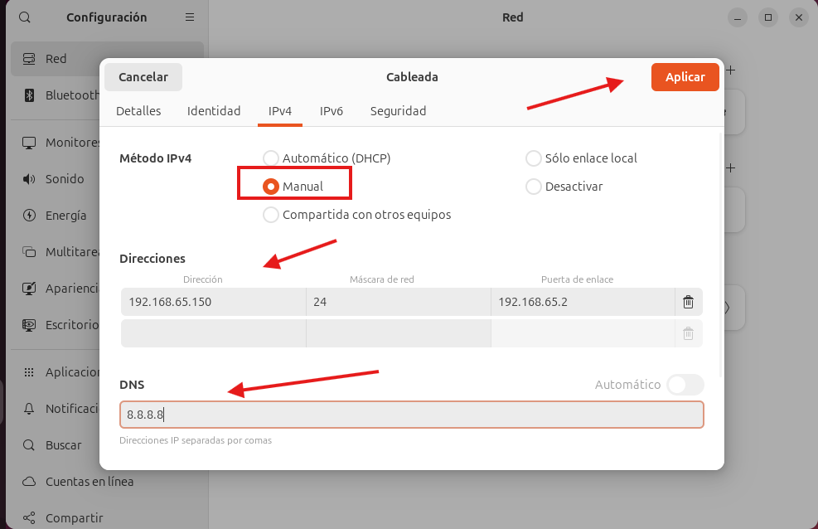

Le damos aplicar para guardar los cambios, ahora vamos a apagar por unos segundos en la opción de Cableada. Luego nos vamos a nuestra terminal para poder probar que tenemos salida a internet.
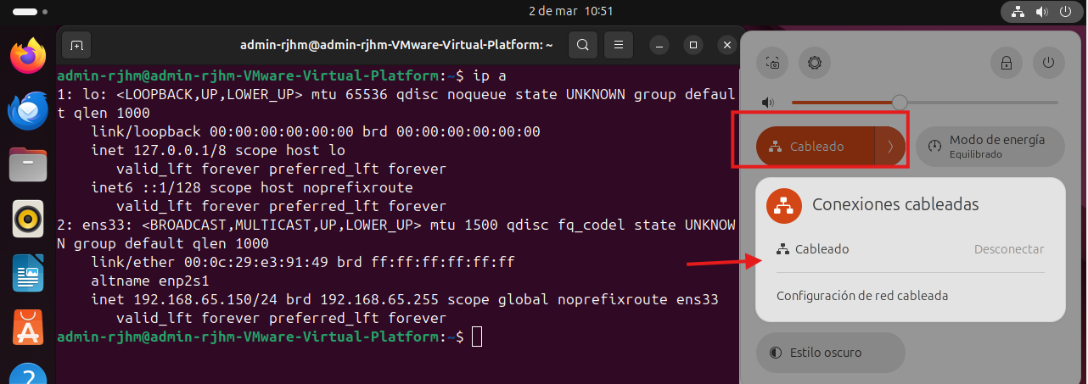

Estamos en nuestra terminal y ejecutamos ip a para ver que tenemos la ip estática.
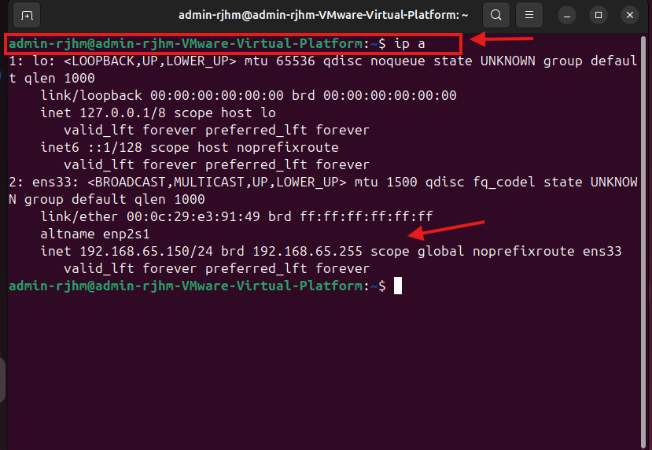

Comprobamos también si tenemos salida a internet. Con el comando utilizado anteriormente. Y vemos claramente como tenemos salida a internet.
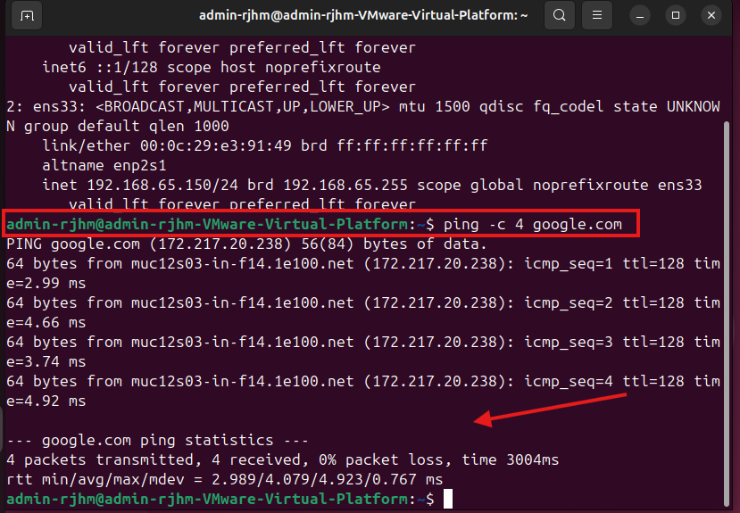

LINUX SERVER CON NETPLAN:

Encendemos nuestra maquina virtual y colocamos el comando ip a para poder saber los nombres de nuestras tarjetas de red.
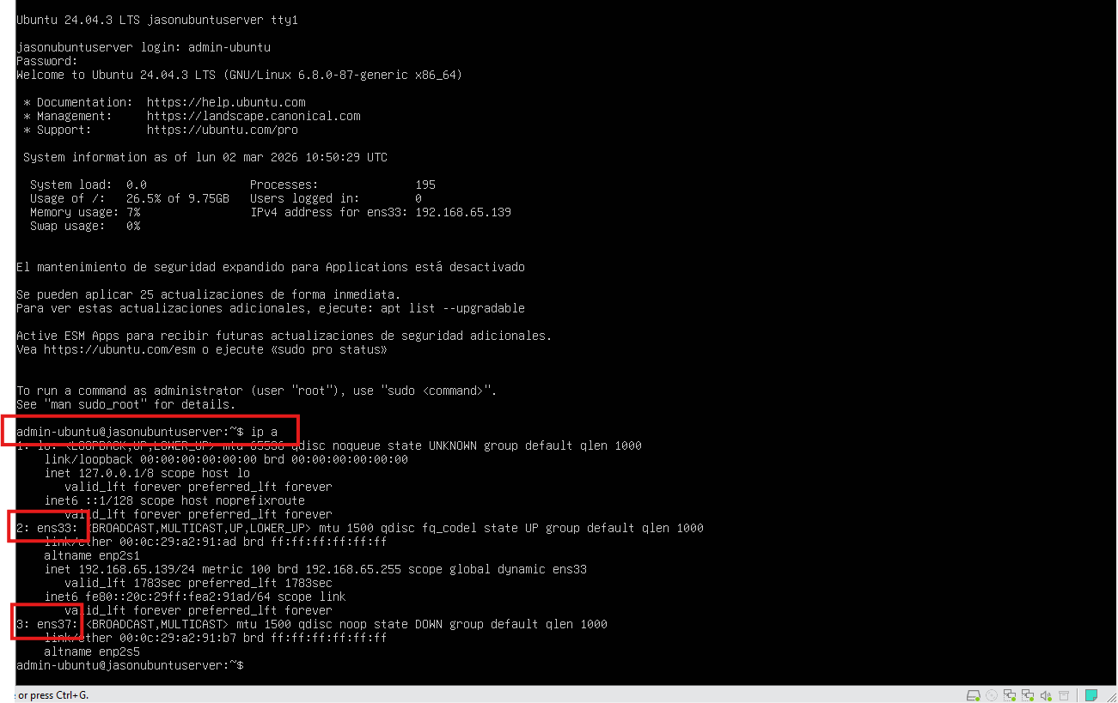

Ahora vamos a editar netplan para ello vamos a poner ens33 en ip dinámica (DHCP) y a ens37 le pondremos ip estática. Para ello ejecutamos lo siguiente.
Entramos a nano y configuramos.
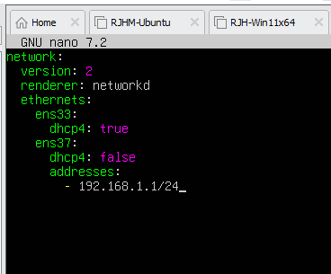
network:
version: 2
renderer: networkd
ethernets:
ens33:
dhcp4: true
ens37:
dhcp4: false
addresses:
- 192.168.1.1/24

Ahora nuestro un mensaje de advertencia de seguridad. ¡esto significa que hemos escrito nuestro archivo .yaml perfectamente!
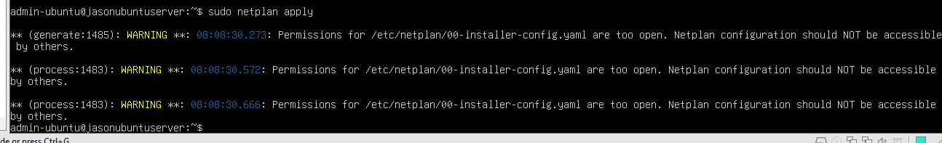

Ahora vamos a ver como ha quedado configurado nuestro netplan.
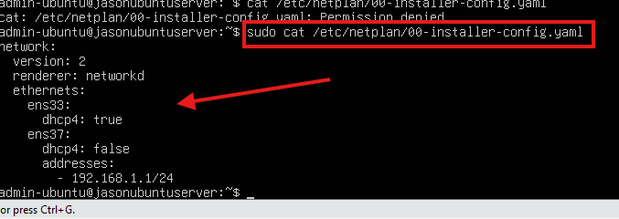

Colocaremos ip a para poder ver como quedo ens33 y ens37
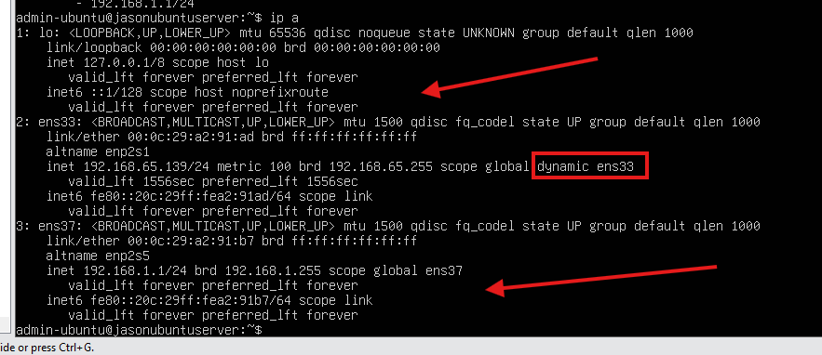

Ahora vamos a poner el comando ping -c 4 google.com para poder comprobar que tenemos salida a internet.
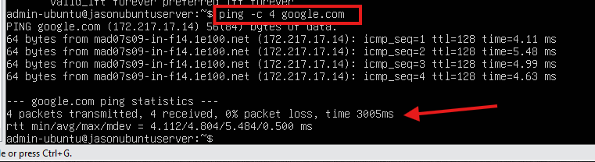

LINUX SERVER CON /etc/network/interfaces:

Empezamos descargando los paquetes desde nuestro Linux server escribiendo el siguiente comando sudo apt install net-tools ifupdown.
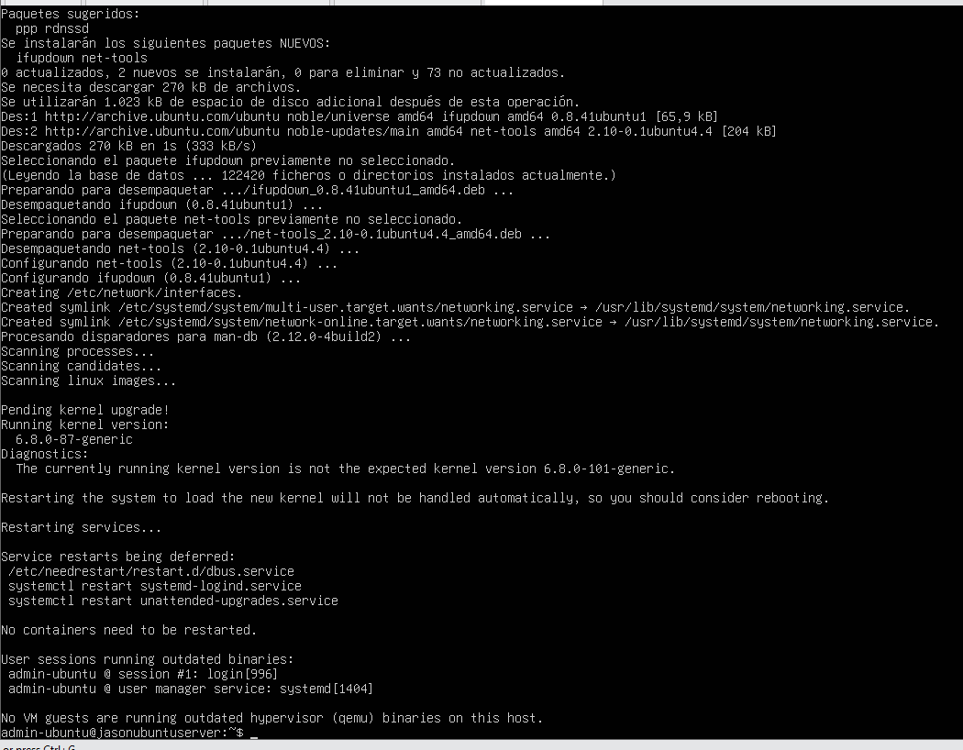

Para que no haya conflictos entre los dos gestores, hay que eliminar NetPlan. Escribimos: sudo apt purge netplan.io
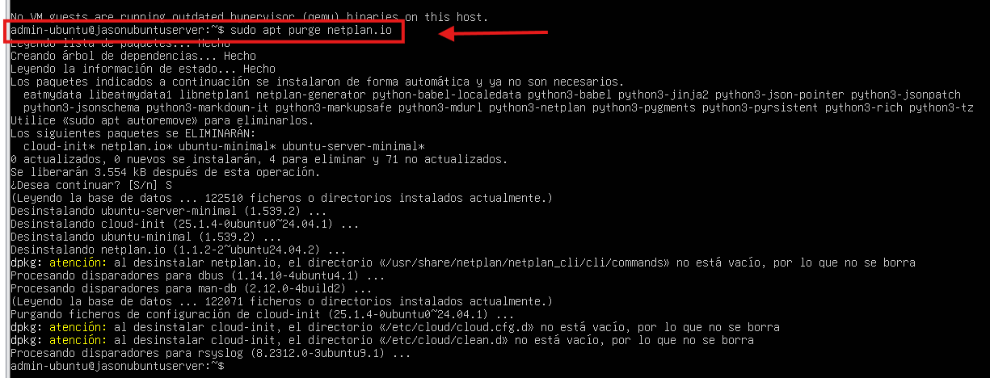

Ahora vamos a crear el archivo de interfaces. Para esto escribimos sudo nano /etc/network/interfaces
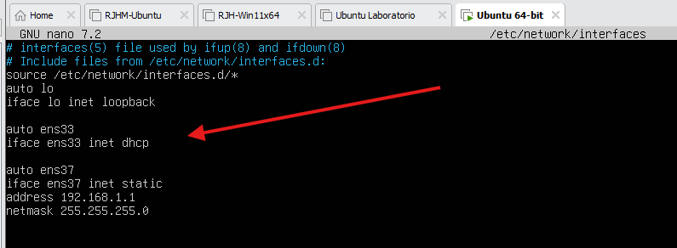

Una vez terminado en nano vamos a reiniciar las tarjetas colocando los comandos (sudo ifdown -a) y (sudo ifup -a).
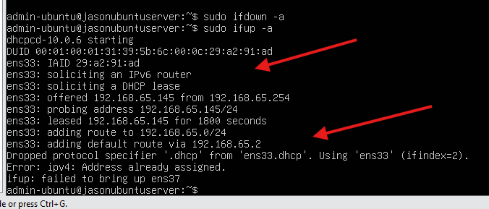

Ahora vamos a mostrar el fichero que esta correctamente escrito.
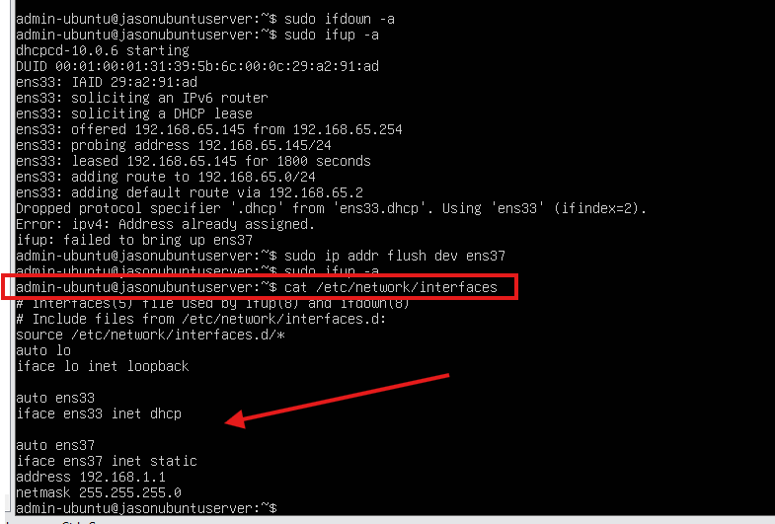

Colocamos ip a (para comprobar nuestras ips ens33 y ens37).
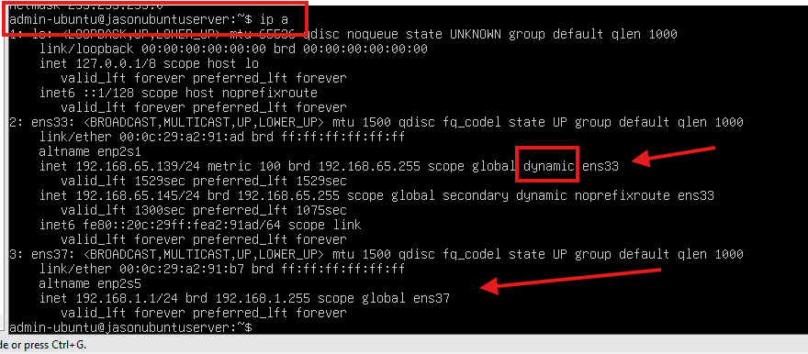

Ahora comprobamos si tenemos salida a internet.
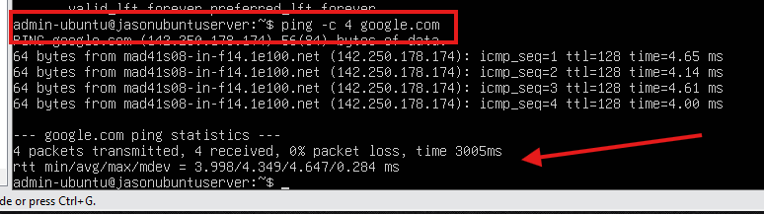

LINUX SERVER CON NETPLAN Y BRIDGE:

Para empezar esta parte vamos a regresar a nuestro escenario anterior de netplan para esto vamos a eliminar ifupdown para ello colocamos el siguiente comando de la imagen.
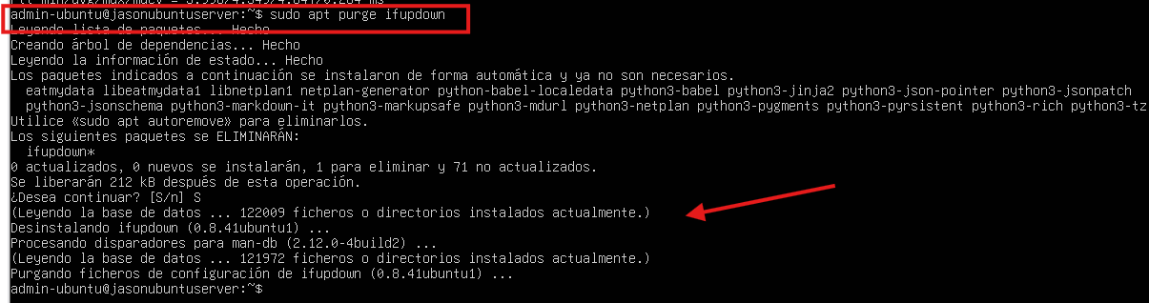

Ahora instalamos nuevamente netplan.
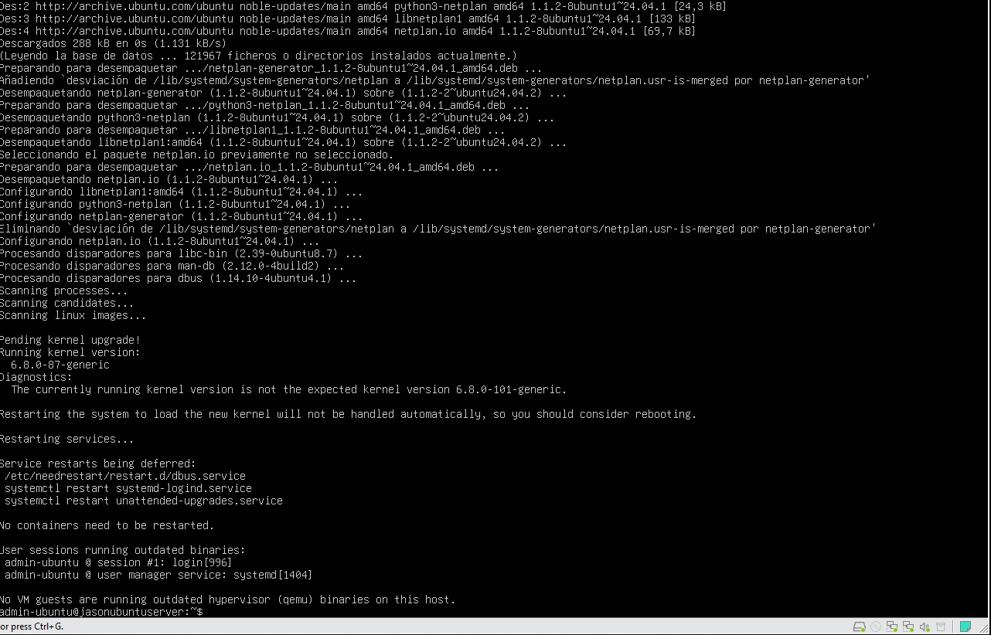

Vamos a crear el Bridget en netplan (parte 1 ip dinámica)
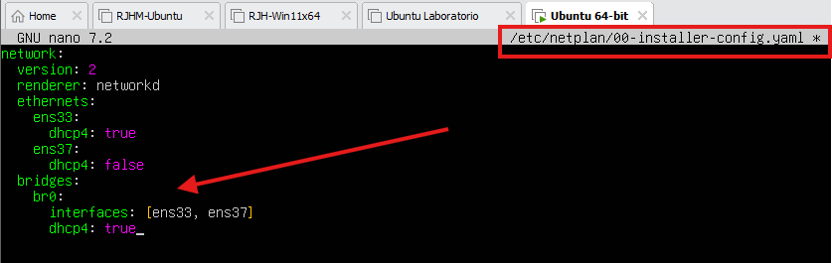

Vamos a guardar y empezar a comprobar que todo vaya bien. Empezando por mostrar el fichero y luego vamos viendo las ip y la salida a internet.
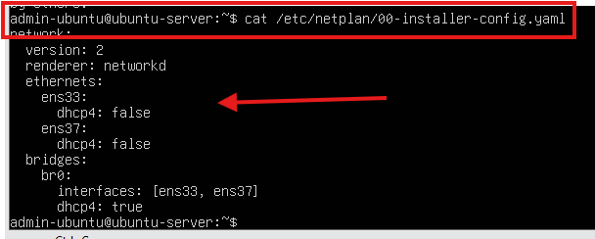

Colocamos ip a para ver como esta ejecutado
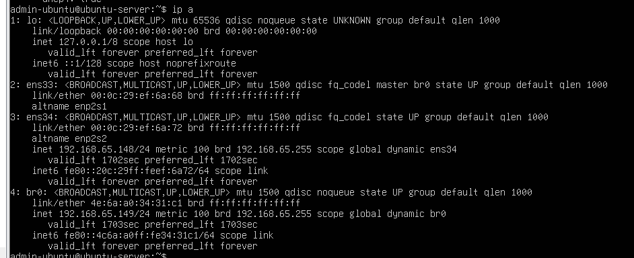

Probamos si hay internet colocando nuestro comando habitual ping -c 4 google.com
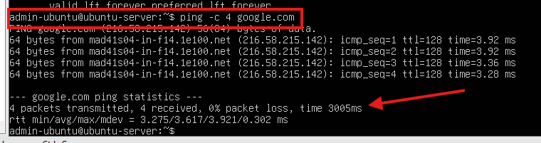

Ahora vamos a cambiar la configuración del Bridge a estático. Para esto entramos nuevamente en nano y vamos a modificar el fichero.
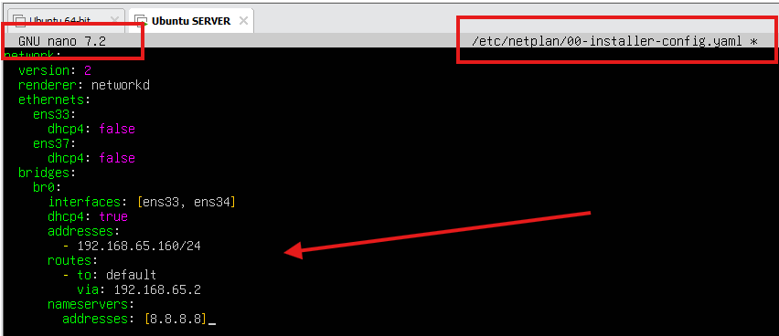

Comprobamos que se guardó correctamente en el fichero.
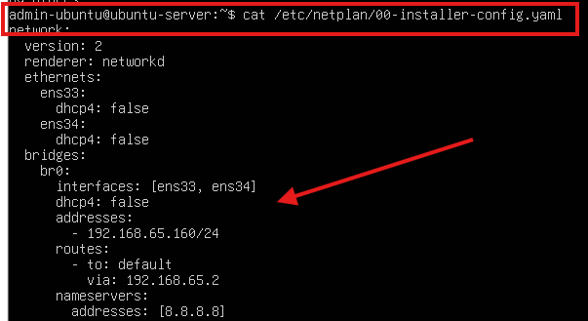

Ahora vemos con ip a si se cambió correctamente.
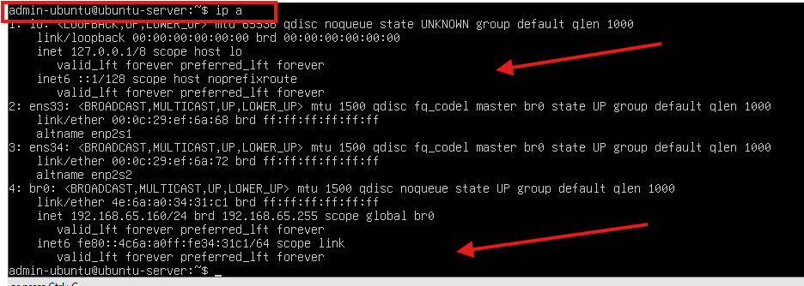

Realizamos la prueba de salida a internet con nuestro comando ping -c 4 google.com
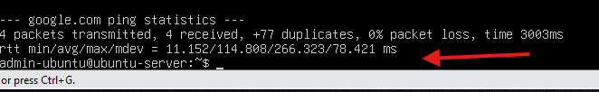

LINUX SERCER CON /etc/network/interfaces y bridge:

Para esta parte vamos nuevamente a instalar ifupdown y vamos a tener que eliminar nuevamente netplan.
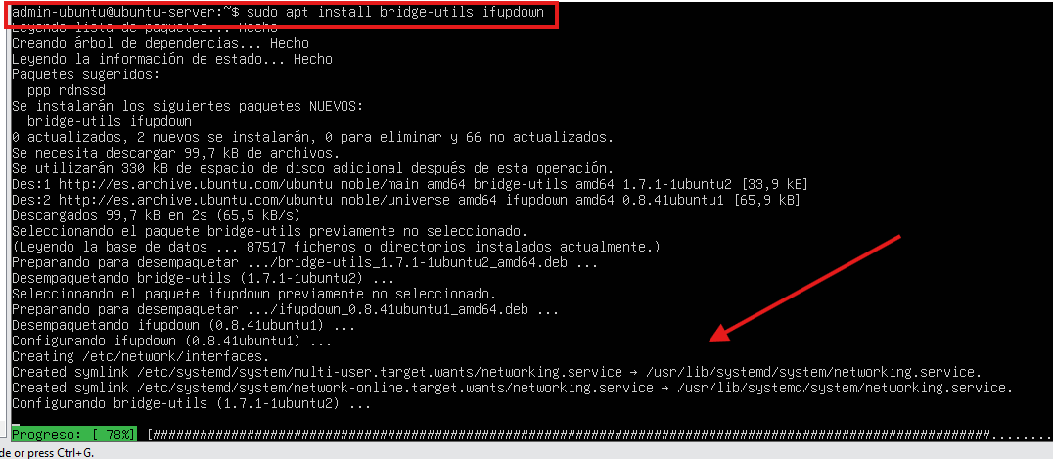

Ahora vamos a reescribir los ficheros.
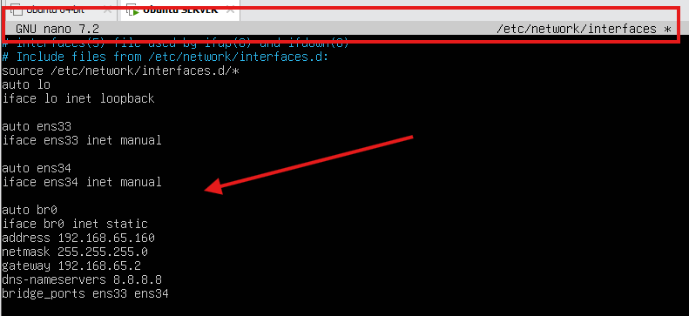

Ejecutamos los siguientes comandos para comprobar los ficheros.
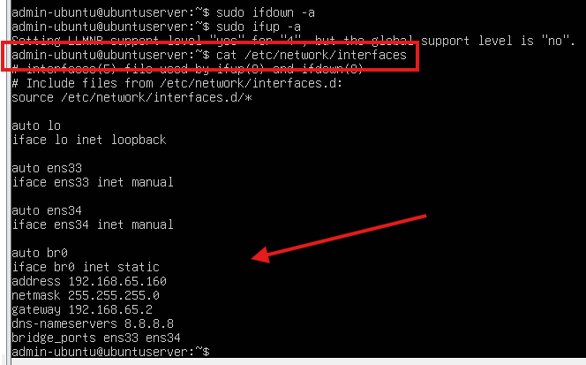

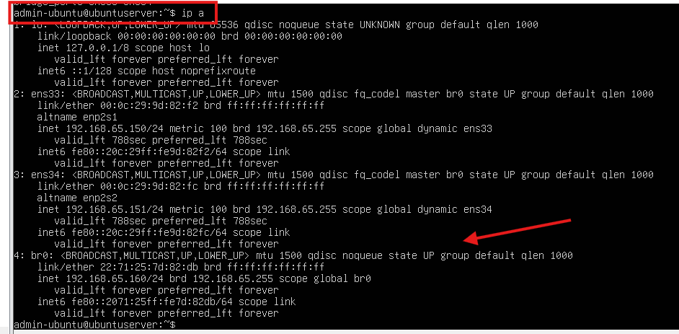
Ahora ponemos ip a

Comprobamos si tenemos salida a internet con el comando ping -c 4 google.com
Y terminamos la práctica.

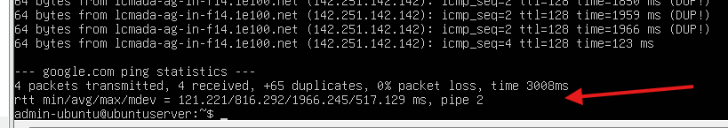

CONSIDERACIONES FINALES:

¿Qué te ha parecido la práctica?
La práctica me ha parecido entretenida ya que es muy larga, pero se pudo completar la práctica.
¿Qué has aprendido?
He aprendido a modificar ficheros en nano, ver escenarios en netplan y muchas cosas con respecto a ip a y algunos comandos de comprobación de salida a internet, también a ver puertos de red y sus respectivas configuraciones.
¿Lo mejor y lo peor?
Lo mejor que todas las partes iniciales pude resolverlas de una manera sencilla, lo peor fue que al final de la practica tuve que volver a crearme una nueva maquina virtual ya que me dio error y entro en bucle, pero pude solucionarlo y llegar a completarla.
¿Cómo la mejorarías?
Lo mejoraría haciendo mas prácticas para poder aprender más sobre el tema.
¿Se te ocurren otras prácticas similares que ayudaran a mejorar la consecución de objetivos?
Se me ocurre poder realizarlo con el profesor así poder entender más a fondo la elaboración de esta práctica.
¿Qué ha sido lo más difícil y cómo lo has resuelto?
Lo más difícil como lo mencionado anteriormente fue el error de la maquina virtual en el ultimo paso, pero pude instalarme otra y seguir los pasos adecuadamente y pude salir adelante con la práctica, llegando a la conclusión de la misma.

